Edge Server en Lync 2013 “No Replica” Troubleshooting

**Por Peter Diaz**

Profesional en el área de IT con más de 10 años de experiencia en proyectos y consultorías de Seguridad Informática, Infraestructura y Comunicaciones Unificadas. MVP/MCT/MCITP Lync/MAP 2012/MCC MCP ID: 3095363 MVP ID: 4039848

LinkedIn: <http://www.linkedin.com/pub/peter-diaz/8/61b/a72>

Microsoft MVP

## Escenario

Nuestro Servidor de Edge Server de Lync 2013 no replica, nos vamos al Lync Control Panel y verificamos la Topología:

* 1. 

Ahora nos vamos a nuestro Lync Managment Shell y ejecutamos el siguiente comando, para verificar el estado de las replicaciones:

## Get-CsManagementStoreReplicationStatus

* 1. 

Como podemos ver nuestro servidor de Edge no está replicando.

## Solución

La solución pasa por agregar una nueva llave en el **REGEDIT** de nuestro servidor **Windows Server 2012** donde está instalado el Edge Server de Lync 2013.

En la clave:

* 1. 

Agregamos un nuevo registro **DWORD** bajo el nombre:

**Value Name: ClientAuthTrustMode**

**Value data: 2**

* 1. 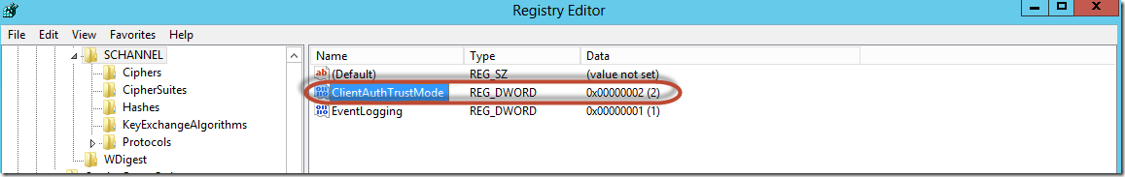

Inmediatamente “**reiniciamos nuestro servidor de Edge Server de Lync 2013”** y ejecutamos el siguiente comando Lync Managment Shell en el Front End para forzar la replicación:

**Invoke-CsManagementStoreReplication**

* 1. 

Luego nos vamos a nuestro Lync Control Panel, ya ahora debería de ir la replicación sin problemas:

* 1. 
  2. 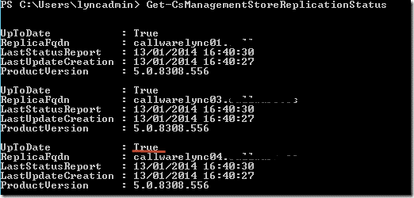

Peter Diaz

MVP-MCT-MAP